加州大学欧文分校

2025秋季学期学分交流项目

University of California, Irvine (2025 Fall)

项目类型：学期专业课程

项目时间：2025.09.22-2025.12.12

报名截至：2025.5.15

**一、项目综述**

加州大学欧文分校（University of California, Irvine, 简称 UCI），创建于1965年，是一所世界级的研究型大学，2024年软科世界大学排名第76位，2024年《美国新闻与世界报道》，全球大学排名第100位，也是加州大学系统中十大分校之一，“公立常春藤盟校成员”。UCI在最优秀的100所建校历史不足50年的学校中排名全美第一、世界第五，其既有大型科研学校的教学实力，也有小型院校的友好氛围。

加州大学欧文分校位于南加州，完美的地理位置，极佳的学习生活环境，以及被誉为“南加州硅谷”的橙县有大量高科技企业的支持，使该校成为加州大学系统中成长最快的分校。

UCI有42%的学生是亚裔美国人，UCI同时也是全美最安全的城市与校园。

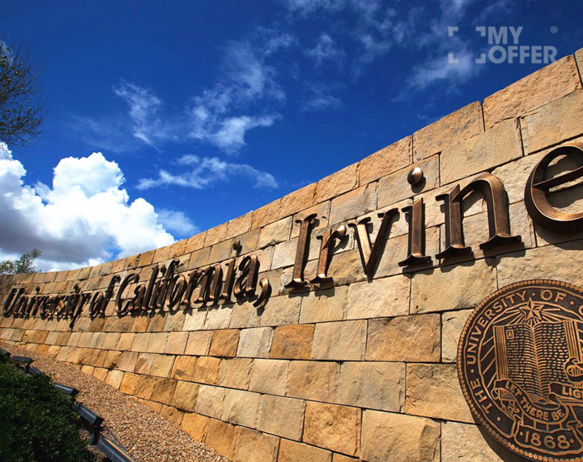

**二、项目特色优势**

* **【全球顶尖大学学术体验】**由全球一流大学的导师亲自授课，为国际学生提供优质的专业课程，享受国际一流大学的学术氛围与硬件设施；访学期间，还可申请加入UCI教授、博士的科研团队，丰富科研背景与提高研究能力；
* **【丰富的课程选择】**学校提供丰富的课程专业供学生选择，与UCI在读学位学生一起同堂上课，零距离体验原汁原味的世界顶级名校学习氛围；
* **【体验多元文化，结交国际好友】**与来自世界各地的学生共同学习、提高跨文化适应能力与交流沟通能力，收获知识与友谊；
* **【名校成绩单&学分】**顺利完成项目后可获得加州大学欧文校开具的官方正式成绩单、项目证书、及相应学分，为进一步申请世界名校深造及就业提供强有力保障！

**三、加州大学欧文分校简介**

* 创建于1965年，隶属于加利福尼亚大学系统，是世界著名的公立研究型大学，美国大学协会、环太平洋大学联盟、国际公立大学论坛成员，被誉为“公立常春藤”。
* 2024软科世界大学学术排名第76位，2024U.S. News世界大学排名第31位。
* 加州大学欧文分校建校以来已培养出7位诺贝尔奖得主、7位普利策奖得主，成为美国重要的研究型高等学府。
* UCI 在最优秀的 100 所建校历史不足 50 年的学校中排名全美第一、世界第五，其既有大型科研学校的教学实力，也有小型院校的友好氛围。
* UCI的优势学科是医药学、护理学、经济学、法律、商学、工程学、人文学科、化学、生命科学、物理学、数学、计算机科学，机械与航空航天科学、社会生态学、英语文学。
* 根据美国国家科学研究委员会的学科研究实力排名（又称“全美大学博士学位项目排名”）中：UCI的犯罪学排名全美第1，物理学研究排名全美第8，生命科学研究排名第12，环境科学、化学研究均排名第15，数学、计算机科学研究均排名第20，材料科学研究排名第25，电气和电子工程研究排名第35.

**四、访学项目介绍**

【**课程日期**】

2025年9月22日-2025年12月12日

【**课程内容**】

所有参与项目的学生将注册成为 UCI访问学生，与美国本校学生混班上课。学生前往UCI可以修读一学期或者一学年的课程，其中一学期需要修12个学分。UCI提供92个本科学位，1400门专业课，采取课堂与科研实践相结合，中美大学生课堂交流、分组讨论等多种授课形式。课程结束后参加考试，达标者获得学分。UCI部分专业课程对访学学生有选课限制，具体详见选课网址：<http://catalogue.uci.edu/allcourses/>

实习申请：连续申请参加2个学期UCI课程学习的同学，可有机会选择参加UCI的实习，实习可替换部分课程，获得相应学分。

【本科院系可选专业】

|  |  |
| --- | --- |
| Aerospace Engineering B.S.  航空与航天工程  African American Studies B.A.  非裔美国人研究  Anthropology B.A.  人类学  Art B.A, B.F.A  艺术  Art History B.A.  文艺历史  Asian American Studies B.A.  亚裔美国人研究  Biochemistry and Molecular Biology B.S  生化与分子生物学  Biological Sciences B.S.  生物科学  Biology/Education B.S.  生物学/教育学  Biomedical Computing B.S.  生物医药计算机  Cognitive Sciences B.S  认知科学  Comparative Literature B.A.  比较文学  Computer Engineering B.S.  计算机工程  Computer Game Science B.S.  计算机游戏科学  Computer Science B.S.  计算机科学  Computer Science and Engineering B.S.  计算机科学与工程  East Asian Cultures B.A.  东亚文化  Ecology and Evolutionary Biology B.S.  生态学和进化生物学  Economics B.A.  经济学  Education （Credential Programs）  教育学（证书课程）  Environmental Engineering B.S.  环境工程  Environmental Science B.A  环境科学  European Studies B.A.  欧洲人研究  Exercise Science B.S  运动科学  Film and Media Studies B.A.  电影和媒体研究  French B.A.,  法语  International Studies B.A.  信息研究  Pharmaceutical Sciences B.S.  药物科学  Philosophy B.A.  哲学  Physics B.S. 物理学  Political Science B.A.  政治科学  Psychology B.A.  心理学  Psychology and Social Behavior B.A.  心理学与社会行为学  Public Health Policy B.A. 公共卫生政策  Public Health Sciences B.S. 公共卫生科学  Quantitative Economics B.A.  数量经济学  Religious Studies B.A.  宗教研究  Social Ecology B.A.  社会生态学  Social Policy and Public Service B.A.  社会政策与公共服务  Sociology B.A.  社会生态学  Software Engineering B.S,  软件工程  Spanish B.A.  西班牙语  Studio Art B.A.  影音工作室艺术 | Biomedical Engineering B.S.  生物医药工程  Biomedical Engineering: Premedical B.S.  生物医药工程：医学院预科  Biomedical Sciences B.S.  生物医药科学  Business Administration B.A.  商业管理  Business Economics B.A.  商业经济  Business Information Management B.S.  商业信息管理  Chemical Engineering B.S.  化学工程  Chemistry B.S.  化学  Chicano/Latino Studies B.A.  墨西哥/拉丁裔美国人研究  Chinese Studies B.A.  中国人研究  Civil Engineering B.S .  土木工程  Classical Civilization B.A.  古典文学  Classics B.A. 文学  Criminology, Law and Society B.A.  犯罪学，法律与社会学  Dance B.A., B.F.A.  舞蹈  Developmental and Cell Biology B.S.  发展与细胞生物学  Drama B.A.  戏剧  Earth and Environmental Sciences B.S.  地球与环境科学  Earth System Science B.S.  地球系统科学  Education Sciences B.A  教育科学  Electrical Engineering B.S. 电子工程  Engineering B.S. 工程学  English B.A., 英语  Gender and Sexuality Studies B.A  性别研究  Genetics B.S.  遗传学  German Studies B.A.  德国研究  Global Cultures B.A.  全球文化  History B.A.  历史  Human Biology B.S.  人体生物学  Informatics B.S.  信息学  Information and Computer Science B.S..  信息与计算机科学  Japanese Language and Literature B.A.  日本语言与文化  Korean Literature and Culture B.A. 韩国文化  Literary Journalism B.A  文学新闻学  Materials Science Engineering B.S.  材料科学工程  Mathematics B.S.  数学  Mechanical Engineering B.S.  机械工程  Microbiology and Immunology B.S.  微生物学与免疫学  Music B.A., B.Mus.  音乐  Music Theatre B.F.A.  音乐剧  Neurobiology B.S.  神经生物学  Nursing Science B.S.,  护理科学  Urban Studies B.A.  城市发展研究  Women’s Studies B.A.  妇女研究 |

* 法学院、商学院、护理学院下的课程不可选，可以选修其他学院开设的商科、法学相关课程，选修相关课程需要符合背景要求；
* 目前，心理学、社会学、艺术、经济学课程的选课稍有难度；
* 工程专业相关的课程不可选

【**项目收获**】

参加加州大学欧文分校学期学分项目的学生将由学校进行统一的学术管理与学术考核，顺利完成学业后，学生可获得加州大学欧文分校的正式的成绩单、项目证书和学分。

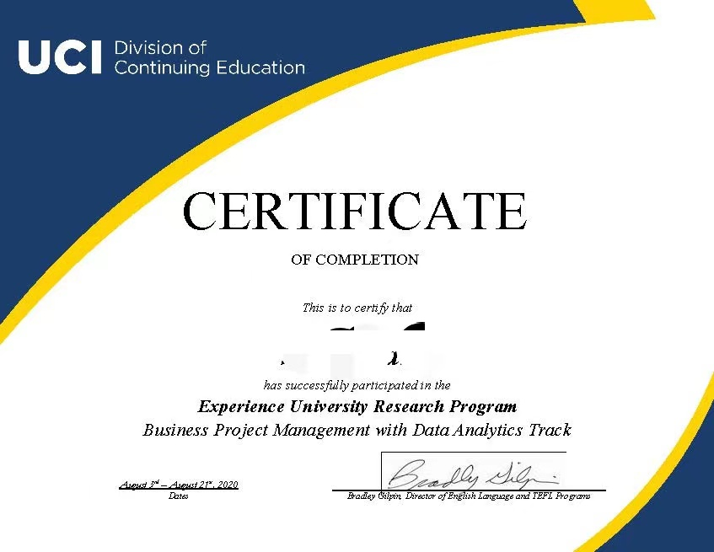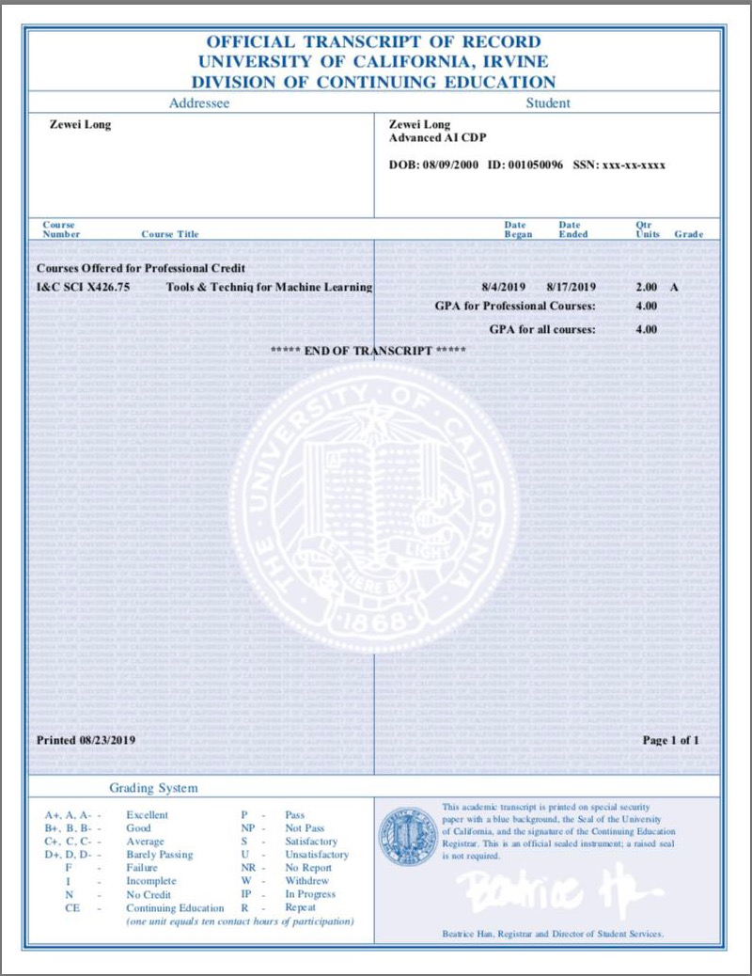图：加州大学欧文分校项目证书&成绩单样图

【**项目费用**】

|  |  |
| --- | --- |
| 项目费用 | 37075美元 |
| 费用包括： | 课程学费、申请费、海外大学服务费、项目管理与服务费、签证培训及指导、就读期间医疗保险+意外险 |
| 费用不包括 | 签证费、学校接机（75美元）、住宿费（住宿费参考：大学公寓约$1,500美元/月）、往返机票及交通费、餐食及其他个人生活开销 |

**五、项目申请**

1. **项目名额**

2025年秋季加州大学欧文分校学期学分访学项目选拔名额为10名。

1. **项目申请截止日期**：2025年5月15日
2. **选拔要求**
3. 仅限本校全日制在读生，申请时学生需已完成本科一年级上学期学习。成绩优异、道德品质好，在校期间未受过纪律处分，身心健康，能顺利完成海外学习任务；
4. 年龄：学生开课时需已满18岁
5. 申请要求:

工程学院：GPA3.3及以上（四分制）；托福85/雅思7/大学英语四级（493）/六级（450）；

人文学院、社会生态学院、社会学院 3+1+X：GPA3.3及以上（四分制）；托福71/雅思6/大学英语四级（493）/六级（450）；

1. 家庭具有一定经济基础，能够提供访学所需学杂费；
2. **课程咨询与申请**

项目报名表：https://kaoshi.wjx.top/vm/O8WghpD.aspx#

项目执行：许老师 19814720130（电话/微信）

咨询邮箱：[olivia.xu@uchain-edu.org](mailto:olivia.xu@uchain-edu.org)

1. **校内审批与备案：**

所有参加以上项目的同学，均须在参与项目之前完成校内备案。

1. 本科生请在东华大学新教务系统的校外交流申请栏目中填写并提交申请

2. 研究生请在信息门户里研究生系统-国际交流-公派、短期出国界面填写出国任务书；同时在同个界面提交出国担保书和责任书

联系人：国际合作处段老师duanjingbei@dhu.edu.cn